
ՀԱՅԱՍՏԱՆԻ ՀԱՆՐԱՊԵՏՈՒԹՅԱՆ ՍՆՆԴԱՄԹԵՐՔԻ ԱՆՎՏԱՆԳՈՒԹՅԱՆ ՏԵՍՉԱԿԱՆ ՄԱՐՄՆԻ ԳՈՐԾՈՒՆԵՈՒԹՅԱՆ ԿԱՏԱՐՈՂԱԿԱՆԻ ԳՆԱՀԱՏՈՒՄ

2026 ԹՎԱԿԱՆԻ 1-ԻՆ ԵՌԱՄՍՅԱԿ
Ղեկավարվելով «Տեսչական մարմինների մասին» ՀՀ օրենքի 11-րդ հոդվածի, Հայաստանի Հանրապետության կառավարության 2015 թվականի հունիսի 25-ի «Տեսչական մարմինների գործունեության կատարողականի գնահատման սկզբունքները, չափորոշիչները և կարգը հաստատելու մասին» N 693-Ն որոշման, Հայաստանի Հանրապետության սննդամթերքի անվտանգության տեսչական մարմնի (այսուհետ՝ տեսչական մարմին) կառավարման խորհրդի 2020 թվականի օգոստոսի 13-ի «Հայաստանի Հանրապետության սննդամթերքի անվտանգության տեսչական մարմնի գործունեության կատարողականի գնահատման մեթոդաբանությունը» N 11 որոշման պահանջներով՝ բազմակողմանիության, ամբողջականության և անկողմնակալության սկզբունքների հիման վրա իրականացվել է 2026 թվականի 1-ին եռամսյակի կատարողականի գնահատումը, որի արդյունքում հաստատվում է, որ տեսչական մարմնի խնդիրներն իրագործվել են, նպատակներն իրականացվել են արդյունավետ և պատշաճ, վերհանվել են գործունեության ընթացքում թույլ տրված բացթողումներն ու դրանց պատճառները։
Ըստ ՀՀ կառավարության 2015 թվականի հունիսի 25-ի N 693-Ն որոշման՝ կատարողականի գնահատման համար սահմանված են նպատակի, գործընթացի և արդյունքի չափորոշիչներ։

Արդյունքները համեմատվում են նախորդ տարվա նույն հաշվետու ժամանակահատվածում ունեցած արդյունքների հետ։

- ՆՊԱՏԱԿԻ ՉԱՓՈՐՈՇԻՉՆԵՐ
Նպատակի չափորոշիչները վերաբերում են տեսչական մարմնի հիմնական նպատակին՝ համապատասխան ոլորտի անվտանգությանը և օրենսդրության հետ համապատասխանությանը

Նպատակի չափորոշիչներն են՝
1) տեսչական մարմնի գործունեության հիմնական նպատակին հասնելու մակարդակը.
2) ոլորտի առավել ռիսկային բնագավառներում փոփոխությունների առկայությունը.
3) ռիսկերի պլանավորման, վերլուծության և գնահատման համար հատկացված ֆինանսական միջոցները և մարդկային ռեսուրսները.
4) խորհրդատվության, մեթոդական աջակցության և կանխարգելման միջոցների համար հատկացված ֆինանսական միջոցները և մարդկային ռեսուրսները.
5) Հայաստանի Հանրապետության կառավարությանը կամ համապատասխան ոլորտների քաղաքականություն մշակող պետական մարմիններին ներկայացված առաջարկությունների քանակը:

  - Տեսչական մարմնի գործունեության հիմնական նպատակին հասնելու մակարդակի գնահատումը կատարվում է իրականացված ստուգումների արդյունքում հայտնաբերված խախտումների կշիռների հանրագումարի և վերահսկողության ընթացքում նախատեսված ստուգաթերթերի ընդհանուր կշիռների գումարի հարաբերությամբ, որը կազմել է 0,11 (2025 թվականի 1-ին եռամսյակ` 0,09):
Նույն ցուցանիշն, ըստ ոլորտների, հետևյալն է՝
 | ՈԼՈՐՏ | ՑՈՒՑԱՆԻՇ
 | ՈԼՈՐՏ | 2025 թ.  1-ին եռամսյակ | 2026թ.  1-ին եռամսյակ
1 | Սննդամթերքի անվտանգություն | 0,10 | 0,11
2 | Անասնաբուժություն | 0,06 | 0,03
3 | Բուսասանիտարիա | 0 | 0

1.2) Ոլորտի առավել ռիսկային բնագավառներում փոփոխությունների առկայությունը գնահատվում է ռիսկային բնագավառներում իրականացված ստուգումների արդյունքում հայտնաբերված խախտումների կշիռների հանրագումարի և վերահսկողության ընթացքում նախատեսված ստուգաթերթերի ընդհանուր կշիռների հանրագումարի հարաբերությամբ, որը 2026 թվականի 1-ին եռամսյակում կազմել է 0,10 (2025 թվականի 1-ին եռամսյակ` 0,06):
Նույն ցուցանիշն ըստ ոլորտների հետևյալն է՝
 | ՈԼՈՐՏ | ՑՈՒՑԱՆԻՇ
 | ՈԼՈՐՏ | 2025 թ.  1-ին եռամսյակ | 2026 թ.  1-ին եռամսյակ
1 | Սննդամթերքի անվտանգություն | 0,04 | 0,10
2 | Անասնաբուժություն | 0,04 | 0,03
3 | Բուսասանիտարիա | 0 | 0

1.3) Ռիսկերի պլանավորման, վերլուծության և գնահատման համար ֆինանսական միջոցներ չեն հատկացվել, իսկ մարդկային ռեսուրսները կազմել է 8 (ութ) աշխատակից՝ 9 հաստիքային միավորից։
1.4) Խորհրդատվության, մեթոդական աջակցության և կանխարգելման միջոցների համար ֆինանսական միջոցներ չեն հատկացվել, իսկ շուրջ 14 աշխատակից իրականացրել են խորհրդատվություն։ Թեժ գծի միջոցով տրամադրվել է մոտ 2849 խարհրդատվություն (խորհրդատվության տեսանկյունից ոլորտային տարանջատում չի իրականացվում)։
2026 թվականի 1-ին եռամսյակի ընթացքում ստացված ահազանգերի վերլուծություն
Հաշվետու ժամանակահատվածում ստացվել է՝
- 106 ահազանգ, որից 14-ը՝ թեժ գծի, 10-ը՝ սոցիալական ցանցերի, 5-ը՝ էլեկտրոնային փոստի, 2-ը` ԶԼՄ-ների, 75-ը՝ պետական և տեղական ինքնակառավարման մարմինների (ՀՀ ԱՆ ՀՎԿԱԿ*, Երևանի քաղաքապետարան, Աշխատանքի և սոցիալական հարցերի նախարարություն և այլն) միջոցով:
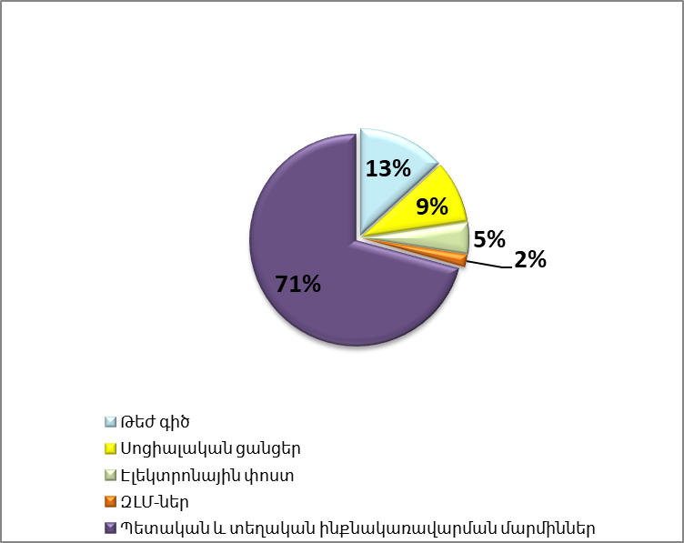

- Ահազանգերից 83-ը ստացվել են մարզերից, 23-ը՝ Երևանից:

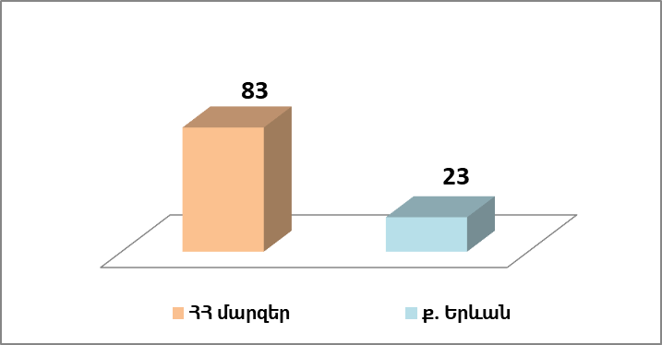

- Ըստ ոլորտների` արձանագրված խախտումներն ունեն հետևյալ պատկերը.
- Հանրային սննդի օբյեկտ – 8
- Արտադրություն – 8
- Իրացման ցանց – 16
- Տեղեկատվության ճշտում– 74
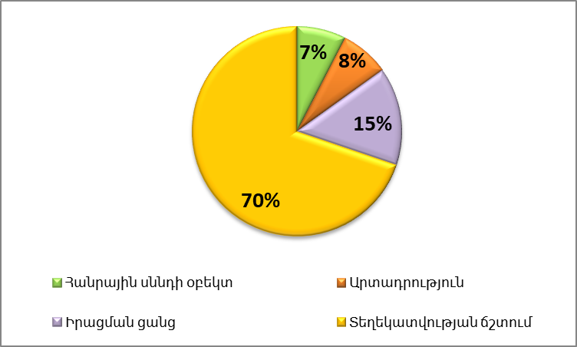
- Ըստ վերահսկման ոլորտների՝
- Սննդամթերքի անվտանգություն – 32
- Անանաբուժություն – 74
- Բուսասանիտարիա – 0

- Ահազանգերով ներկայացված խախտումնեի բնույթը հետևյալն է՝
- Թունավորումներ – 2
- Անորակ, վտանգավոր սննդամթերք – 10
- Սանիտարահիգիենիկ նորմերի խախտումներ – 13
- Օտար մարմին սննդամթերքի մեջ – 3
- Ժամկետանց սննդամթերք – 3
- Տեղեկատվության ճշտում – 74
- Սննդամթերքի կեղծում – 1

- 106 ահազանգերից տնտեսավարողների մոտ իրականացվել է 22 պետական վերահսկողություն, որից՝ 19 ստուգում և 3 դիտարկում, 5 ստուգման և 1 դիտարկման դեպքում խախտումներ չեն հայտնաբերվել։ Ընթացքի մեջ են 4 ստուգում և 1 դիտարկում։ Ընթացք չի տրվել 8 ահազանգի։

2025 և 2026 թվականների 1-ին եռամսյակի ընթացքում ստացված ահազանգերի վերլուծություն

 | սննդամթերքի անվտանգություն |  | Անասնաբուժություն |  | բուսասանիտարիա
 | 2025 թ.  1-ին եռամսյակ | 2026 թ.  1-ին եռամսյակ | 2025 թ.  1-ին եռամսյակ | 2026 թ.  1-ին եռամսյակ | 2025 թ.  1-ին եռամսյակ | 2026 թ.  1-ին եռամսյակ
Միջոցառումների թիվ | 67 | 32 | 53 | 74 | 0 | 0

1.5) Հայաստանի Հանրապետության կառավարությանը կամ համապատասխան ոլորտների քաղաքականություն մշակող պետական մարմիններին ներկայացված առաջարկների քանակը (Համաձայն Տեսչական մարմնի կատարողականի գնահատման մեթոդաբանության՝ այս կետի համար հաշվետու ժամանակահատված է համարվում չորրորդ եռամսյակը)։

- ԳՈՐԾԸՆԹԱՑԻ ՉԱՓՈՐՈՇԻՉՆԵՐ
Գործընթացի չափորոշիչները վերաբերում են տեսչական մարմնի գործառույթների իրականացման ընթացքին:

Գործընթացի չափորոշիչներն են՝
1) ըստ անհրաժեշտության իրականացված ստուգումների միջին տևողությունը.
2) բարձր ռիսկային տնտեսվարող սուբյեկտներում և ստուգման օբյեկտներում ստուգումների քանակը` ստուգումների ընդհանուր քանակի համեմատությամբ.
3) ստուգումների տարեկան ծրագրում ընդգրկված ստուգումների միջին տևողությունը.
4) ըստ անհրաժեշտության իրականացված ստուգումների ընդհանուր քանակի (որոնց շնորհիվ կանխվել է հանրությանը, շրջակա միջավայրին, ֆիզիկական կամ իրավաբանական անձանց գույքային շահերին, պետությանը սպառնացող էական վնաս կամ ռիսկ) հարաբերակցությունը ստուգումների տարեկան ծրագրով նախատեսված և իրականացված ստուգումների ընդհանուր քանակին.
5) ստուգման ենթարկված օբյեկտների բավարարվածության աստիճանը տեսչական մարմնի աշխատանքների անաչառության, ընթացակարգերի թափանցիկության, տրամադրված տեղեկատվության որակի և տեսչական մարմնի ծառայողների արհեստավարժության վերաբերյալ:

2.1) Ըստ անհրաժեշտության իրականացված ստուգումների միջին տևողությունը գնահատելու համար վերլուծվել և համեմատվել է տարեկան ծրագրով չնախատեսված, սակայն տեսչական մարմնի կողմից իրականացված ստուգումների ընթացքում ստուգման գործընթացի միջին տևողությունը։
Արդյունքում, ըստ անհրաժեշտության իրականացրած ստուգումների քանակը՝ 155 է, միջին տևողությունը` 2,1 օր: (2025 թվականի 1-ին եռամսյակում ստուգումների քանակը՝ 159, միջին ցուցանիշը՝ 2,1 օր)։
Նույն ցուցանիշն ըստ ոլորտների հետևյալն է՝
 | ՈԼՈՐՏ | ՑՈՒՑԱՆԻՇ (օր)
 | ՈԼՈՐՏ | 2025 թ.  1-ին եռամսյակ | 2026 թ.  1-ին եռամսյակ
1 | սննդամթերքի անվտանգություն | 2,1 | 2,1
2 | անասնաբուժություն | 2 | 2
3 | բուսասանիտարիա | 0 | 0

2.2) Բարձր ռիսկային տնտեսավարող սուբյեկտներում և ստուգման օբյեկտներում ստուգումների քանակը` ստուգումների ընդհանուր քանակի համեմատությամբ չափորոշչի գնահատման համար վերլուծվել է (բարձր ռիսկային) կատարված ստուգումների քանակի և ստուգումների տարեկան ծրագրում նույն ժամանակահատվածում ընդգրկված և իրականացված ստուգումների քանակի հարաբերությունը, որը կազմում է 1,07 (2025 թվականի 1-ին եռամսյակ` 0,9):
Նույն ցուցանիշն ըստ ոլորտների հետևյալն է՝
 | ՈԼՈՐՏ | ՑՈՒՑԱՆԻՇ
 | ՈԼՈՐՏ | 2025 թ.  1-ին եռամսյակ | 2026 թ.  1-ին եռամսյակ
1 | սննդամթերքի անվտանգություն | 0,9 | 1,05
2 | անասնաբուժություն | 1,1 | 1,6
3 | բուսասանիտարիա | 0 | 0

2.3) Ստուգումների տարեկան ծրագրում ընդգրկված ստուգումների միջին տևողությունը հաշվարկվել է ստուգումների տարեկան ծրագրով նախատեսված ստուգումների ընդհանուր տևողության և ստուգումների տարեկան ծրագրով իրականացված ստուգումների քանակի հարաբերությամբ, որը կազմել է 4,4 օր (2025 թվականի 1-ին եռամսյակ` 2,7 օր):
Նույն ցուցանիշն ըստ ոլորտների հետևյալն է՝
 | ՈԼՈՐՏ | ՑՈՒՑԱՆԻՇ (օր)
 | ՈԼՈՐՏ | 2025 թ.  1-ին եռամսյակ | 2026 թ.  1-ին եռամսյակ
1 | սննդամթերքի անվտանգություն | 2,7 | 4,4
2 | անասնաբուժություն | 2,9 | 3,2
3 | բուսասանիտարիա | 0 | 0

2.4) Այն գործընթացները, որոնց շնորհիվ կանխվել է հանրությանը, շրջակա միջավայրին, ֆիզիկական կամ իրավաբանական անձանց գույքային շահերին, պետությանը սպառնացող էական վնաս կամ ռիսկ, գնահատվել է ըստ անհրաժեշտության իրականացված ստուգումների ընդհանուր քանակի հարաբերակցությունը ստուգումների տարեկան ծրագրով նախատեսված և իրականացված ստուգումների ընդհանուր քանակին, որը կազմում է 0,3 (2025 թվականի 1-ին եռամսյակ` 0,3)։ Նույն ցուցանիշն ըստ ոլորտների հետևյալն է՝

 | ՈԼՈՐՏ | ՑՈՒՑԱՆԻՇ
 | ՈԼՈՐՏ | 2025 թ.  1-ին եռամսյակ | 2026 թ.  1-ին եռամսյակ
1 | սննդամթերքի անվտանգություն | 0,4 | 0,3
2 | անասնաբուժություն | 0,03 | 0,1
3 | բուսասանիտարիա | 0 | 0

2.5) Ստուգման ենթարկված օբյեկտների բավարարվածության աստիճանը տեսչական մարմնի աշխատանքների անաչառությունից, ընթացակարգերի թափանցիկությունից, տեղեկատվության որակից և տեսչական մարմնի ծառայողների արհեստավարժությունից․
Նշված հարցերի վերաբերյալ տնտեսվարող սուբյեկտների կողմից առաջարկություններ կամ դիմում-բողոքներ չեն ներկայացվել։

- ԱՐԴՅՈՒՆՔԻ ՉԱՓՈՐՈՇԻՉՆԵՐ
Արդյունքի չափորոշիչները վերաբերում են տեսչական մարմնի կոնկրետ լիազորության իրականացման անմիջական արդյունքին:

Արդյունքի չափորոշիչներն են՝
1) ստուգումների տարեկան ծրագրում ընդգրկված և ըստ անհրաժեշտության իրականացված ստուգումների քանակական հարաբերակցությունը.
2) տեսչական մարմնի վերահսկման երեքից հինգ բարձր ռիսկային ոլորտներում իրավիճակի փոփոխությունը.
3) ըստ առանձին ստուգման հատկացված ֆինանսական միջոցները և մարդկային ռեսուրսները.
4) տեսչական մարմնի, տեսչական մարմնի աշխատակիցների դեմ բերված դիմում-բողոքների քանակը և դրանց արդյունքները:

3.1) Ստուգումների տարեկան ծրագրում ընդգրկված և ըստ անհրաժեշտության իրականացված ստուգումների քանակական հարաբերությունը․
Ըստ Տարեկան ծրագրի՝ իրականացված ստուգումների թիվը կազմում է 233, իսկ ըստ անհրաժեշտության՝ իրականացվել է 155 ստուգում, ընդհանուր՝ 388 ստուգում:
2026 թվականի 1-ին եռամսյակում ստուգումների տարեկան ծրագրում ընդգրկված և ըստ անհրաժեշտության իրականացված ստուգումների քանակական հարաբերությունը 1,5 է։
2025 թվականի 1-ին եռամսյակում ստուգումների տարեկան ծրագրում ընդգրկված և ըստ անհրաժեշտության իրականացված ստուգումների քանակական հարաբերությունը 1,2 է։
Նույն ցուցանիշն ըստ ոլորտների հետևյալն է՝
 | ՈԼՈՐՏ | ՑՈՒՑԱՆԻՇ
 | ՈԼՈՐՏ | 2025 թ.  1-ին եռամսյակ | 2026 թ.  1-ին եռամսյակ
1 | սննդամթերքի անվտանգություն | 1,03 | 1,5
2 | անասնաբուժություն | 17 | 1,7
3 | բուսասանիտարիա | 0 | 0

3.2) Տեսչական մարմնի վերահսկման բարձր ռիսկային բնագավառներում իրավիճակի փոփոխությունը․
Համաձայն Տեսչական մարմնի կատարողականի գնահատման մեթոդաբանության՝ այս կետի համար հաշվետու ժամանակահատված է համարվում չորրորդ եռամսյակը։

3.3) Ըստ առանձին ստուգման հատկացված ֆինանսական միջոցները և մարդկային ռեսուրսները հաշվարկվում են հաշվետու ժամանակահատվածում ստուգման համար հատկացված ֆինանսական միջոցների և մարդկային ռեսուրսների միջին ցուցանիշով:
2026 թվականի 1-ին եռամսյակում ստուգման համար հատկացված մարդկային ռեսուրսների միջին ցուցանիշը 2 է, իսկ 2025 թվականի 1-ին եռամսյակում ստուգման համար հատկացված մարդկային ռեսուրսների միջին ցուցանիշը 2,01 է:
Նույն ցուցանիշն ըստ ոլորտների հետևյալն է՝
 | ՈԼՈՐՏ | ՑՈՒՑԱՆԻՇ (Մարդկային ռեսուրսներ)
 | ՈԼՈՐՏ | 2025 թ.  1-ին եռամսյակ | 2026 թ.  1-ին եռամսյակ
1 | սննդամթերքի անվտանգություն | 2.02 | 2
2 | անասնաբուժություն | 2 | 2
3 | բուսասանիտարիա | 0 | 0

Ֆինանսական միջոցների միջին ցուցանիշը 64,307 ՀՀ դրամ է (2025 թվականի 1-ին եռամսյակում ստուգումների համար Ֆինանսական միջոցները՝ 47,170 ՀՀ դրամ)։ Նույն ցուցանիշն ըստ ոլորտների հետևյալն է՝
 | ՈԼՈՐՏ | ՑՈՒՑԱՆԻՇ
 | ՈԼՈՐՏ | 2025 թ.  1-ին եռամսյակ | 2026 թ.  1-ին եռամսյակ
1 | սննդամթերքի անվտանգություն | 47,170 ՀՀ դրամ | 64,307 ՀՀ դրամ
2 | անասնաբուժություն | 0 | 0
3 | բուսասանիտարիա | 0 | 0

3.4) Տեսչական մարմնի, տեսչական մարմնի աշխատակիցների դեմ բերված դիմում-բողոքների քանակը և դրանց արդյունքները հաշվարկվում են հիմք ընդունելով հաշվետու ժամանակահատվածում բերված դիմում-բողոքների փաստացի քանակը, մարմնի, նրա ծառայողների գործողությունների կամ անգործության կամ նրա կողմից ընդունված վարչական ակտերի վերաբերյալ ստացված բողոքները` աշխատակիցների կողմից թույլ տրված խախտումները, թերությունների վերհանման արդյունքում իրականացված ծառայողական քննությունների և բերված դիմում-բողոքների քնարկումների արդյունքում արձանագրված դրական փոփոխությունների քանակը:
Ստացված բողոքների քանակի և իրականացված ստուգումների ընդհանուր քանակի հարաբերությունը 2026 թվականի 1-ին եռամսյակում 0,04 է, իսկ 2025 թվականի 1-ին եռամսյակում այդ հարաբերությունը եղել է 0,07։

 | ՈԼՈՐՏ | ՑՈՒՑԱՆԻՇ
 | ՈԼՈՐՏ | 2025 թ.  1-ին եռամսյակ | 2026 թ.  1-ին եռամսյակ
1 | սննդամթերքի անվտանգություն | 0,03 | 0,04
2 | անասնաբուժություն | 0,42 | 0
3 | բուսասանիտարիա | 0 | 0

2026 թվականի 1-ին եռամսյակում տեսչական մարմնի և դրա պաշտոնատար անձանց գործողությունների կամ անգործության, այդ թվում` պատասխանատվության միջոց կիրառելու վերաբերյալ վարչական ակտի դեմ բերվել է 15 բողոք, մասնավորապես՝
- սննդամթերքի անվտանգության ոլորտ` 15 բողոք, որից 4-ը՝ վարչական, 11-ը՝ դատական,
- անասնաբուժության և բուսասանիտարիայ ոլորտներում հաշվետու ժամանակահատվածում բողոքներ չեն ներկայացվել։

Ոլորտներ | Բողոքների ընդհանուր թիվ |  | Այդ թվում՝
Ոլորտներ |  |  | Տեսչական մարմին |  | Դատարան
 | 2025թ.  1-ին եռամսյակ | 2026թ.  1-ին եռամսյակ | 2025թ.  1-ին եռամսյակ | 2026թ.  1-ին եռամսյակ | 2025թ.  1-ին եռամսյակ | 2026թ.  1-ին եռամսյակ
սննդամթերքի անվտանգություն | 11 | 15 | 8 | 4 | 3 | 11
անասնաբուժություն | 15 | 0 | 4 | 0 | 11 | 0
բուսասանիտարիա | 0 | 0 | 0 | 0 | 0 | 0
ԸՆԴԱՄԵՆԸ | 26 | 15 | 12 | 4 | 14 | 11

2026 թվականի 1-ին եռամսյակի ընթացքում իրականացված ստուգումների արդյունքում տեսչական մարմնի աշխատակիցների դեմ դիմում-բողոքներ չեն եղել։

* ՀՀ առողջապահության նախարարության հիվանդությունների վերահսկման և կանխարգելման ազգային կենտրոն ՊՈԱԿ։

